Fotoreportage KnopenLopenKulinair 2013
Door NEWWORLD, maandag 02 september Inhorst
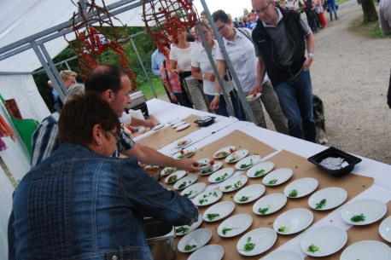
Zondag vond de 3e editie van KnopenLopen Kulinair plaats in en rond Kronenberg. Aan de wandeltocht, die werd georganiseerd door de Stichting KnopenLopen Sevenum in samenwerking met lokale telers en horecagelegenheden, namen bijna 1.100 personen deel.
De wandeling van ruim 12 kilometer voerde de deelnemers vanuit Kronenberg langs bosranden en door bossen naar plekken waar normaliter niet gelopen mag worden. Zo voerde de route onder andere dwars door attractiepark Toverland en recreatiepark de Schatberg. Onderweg kregen de deelnemers op diverse plaatsen iets te eten en/of te drinken. Ook waren er op diverse plaatsen optredens van muziekanten.

